Nama : Tarisa Dwi. S

NIM : 205410216

Kelas : TI3

**Organisasi & Fungsi Prosessor**

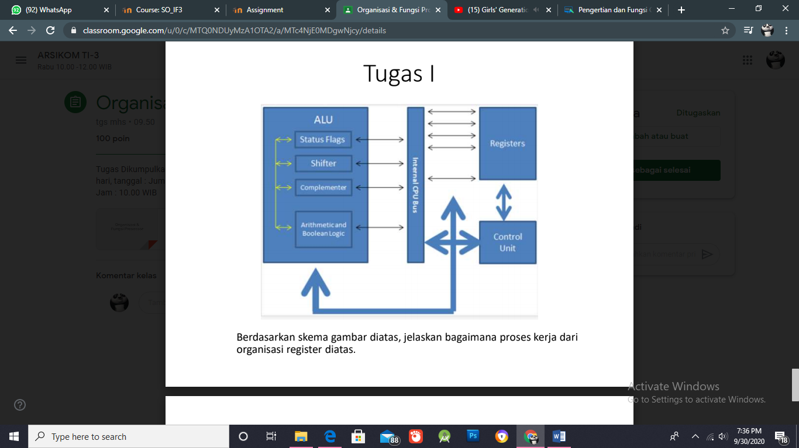Berdasarkan skema gambar dibawah, jelaskan bagaimana proses kerja dari organisasi register dibawah.

* Pada skema di atas dapat dijelaskna bahwa program pertamakali akan dibawa ke register, register memiliki fungsi sebagai memori utama dalam cache hirarki atau register tersebut dalam prosesor. Setelah itu program akan dikirim ke CU (Control Unit), CU sendiri memiliki fungsi sebagai pusat pengendali komputer. Dalam CU program akan dipilih antara data dan instruksi, program yang berisi data akan dikirim ke memori penyimpanan sedangkan progrma yang berisi instruksi perhitungan akan dibawa ke ALU untuk di proses. Hasil perhitungan program tersebut akan di tampung di akumulator kemudian oleh CU di bawa kembali ke register.